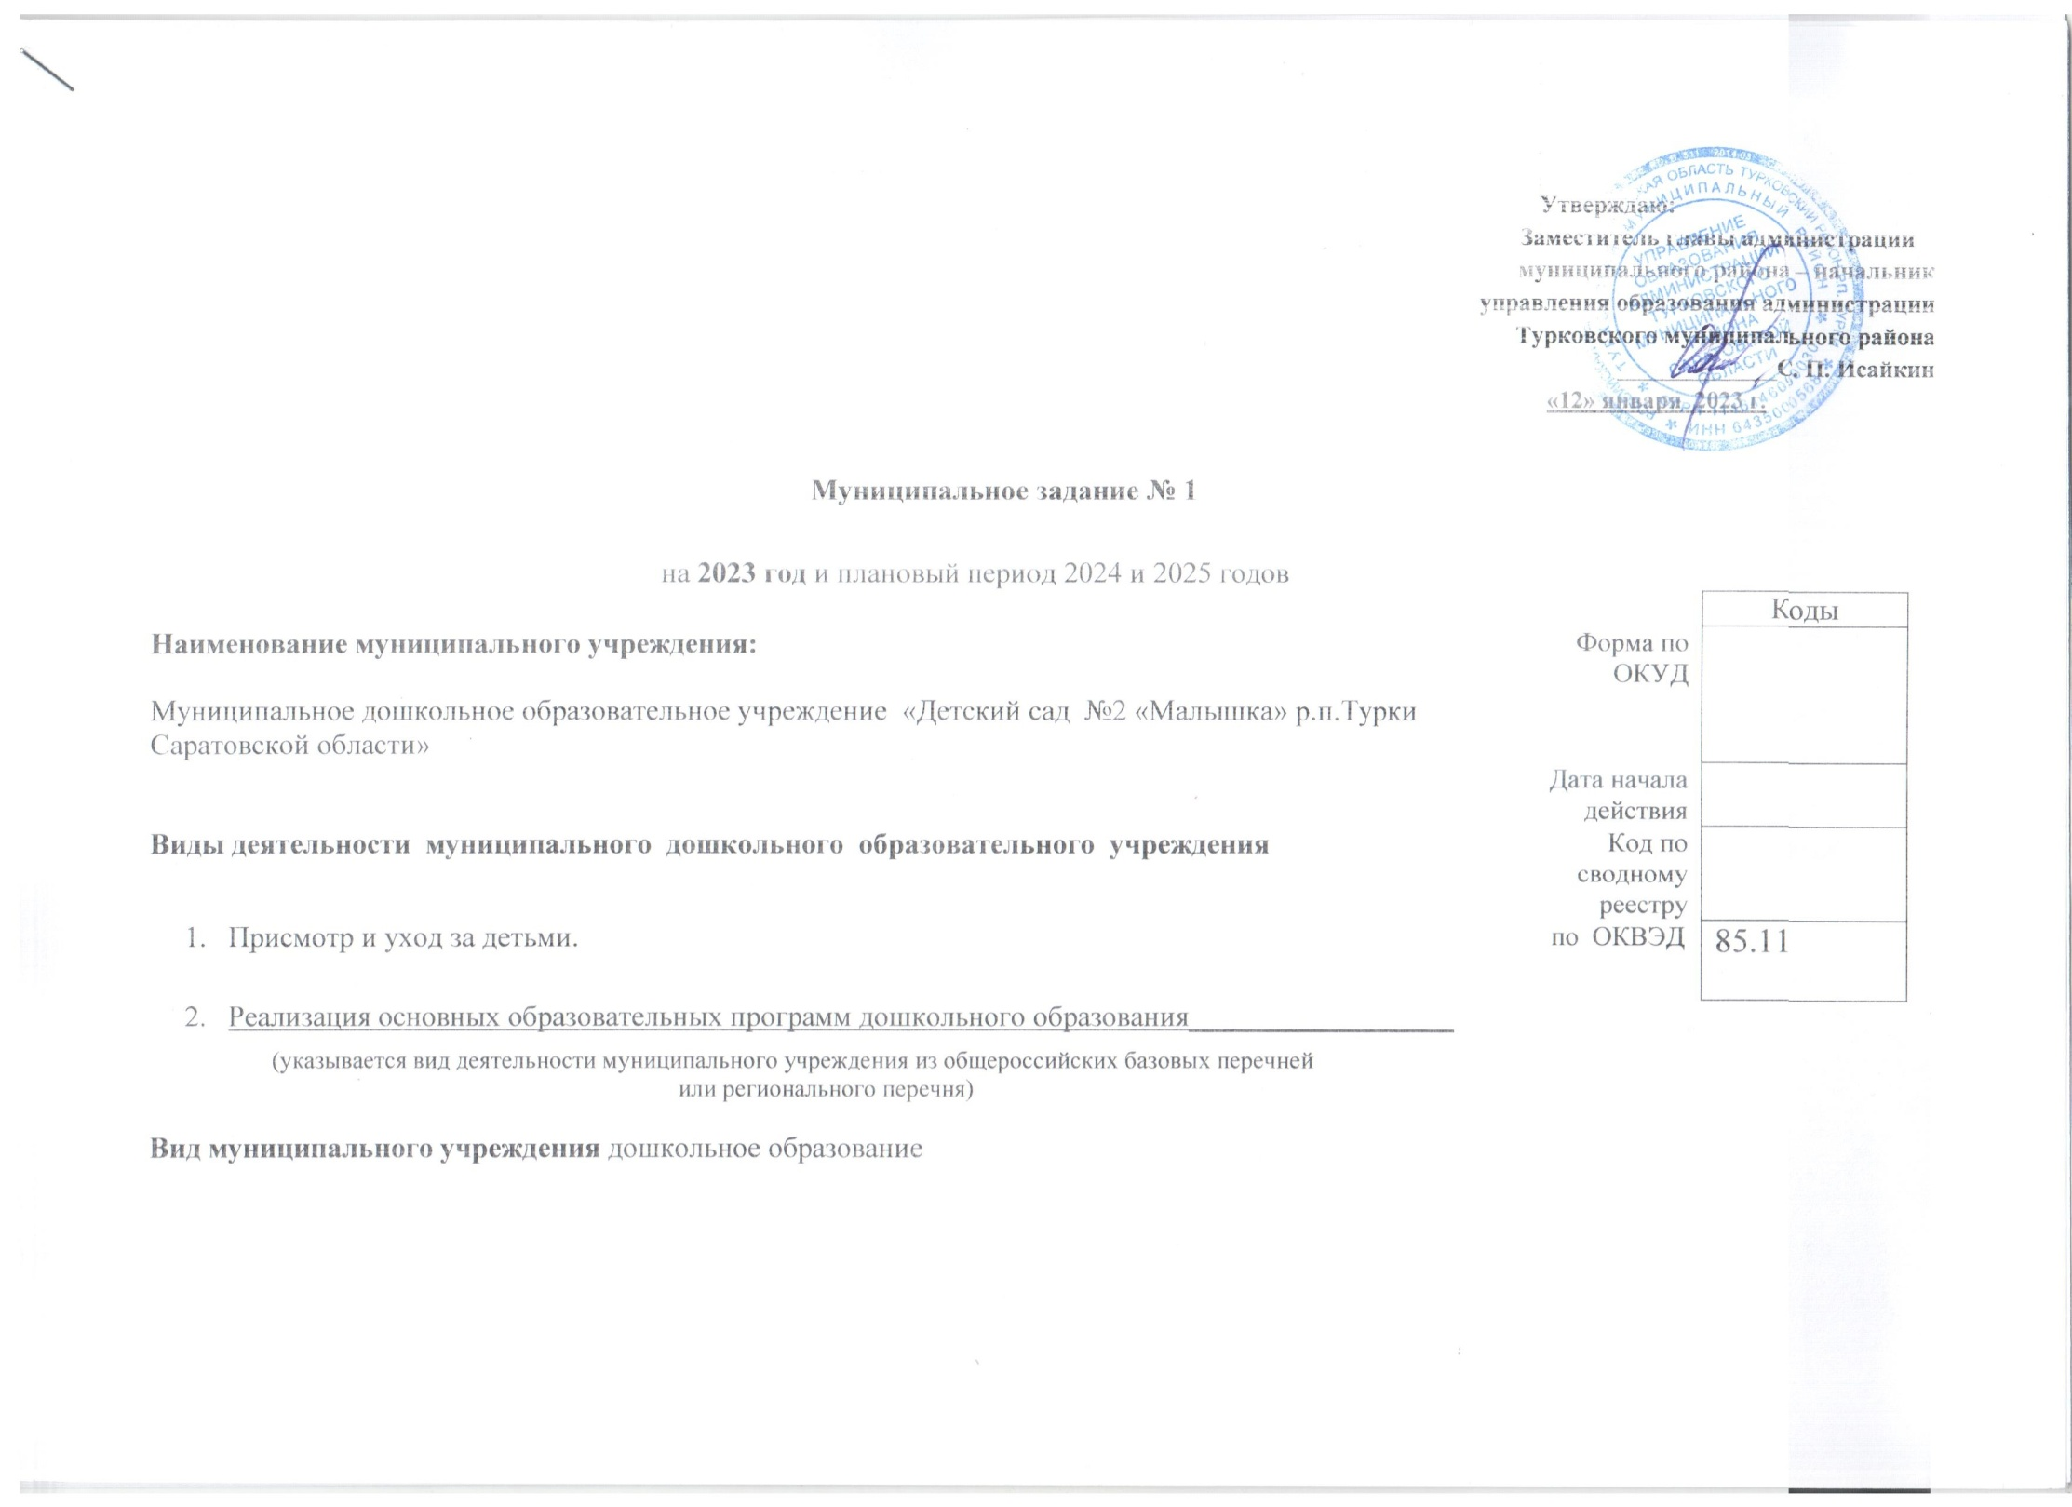

|  |
| --- |
| **Часть 1. Сведения об оказываемых муниципальных услугах** |

**Раздел 1**

|  |  |  |
| --- | --- | --- |
| 1. **Наименование муниципальной услуги**:    1. Реализация основных образовательных программ дошкольного образования.    2. Присмотр и уход за детьми. | Уникальный номер  по базовому  (отраслевому) перечню | 853211 О. 99.0,.БВ 19 АБ 88000 |
|  |  |
| 1. **Категория потребителей муниципальной услуги**:   Физические лица в возрасте от 1,6 до 7 лет |  |
|  |  |  |

**3. Показатели, характеризующие объем и (или) качество муниципальной услуги.**

**3.1. Показатели, характеризующие качество муниципальной услуги:**

|  |  |  |  |  |  |  |  |  |  |  |  |
| --- | --- | --- | --- | --- | --- | --- | --- | --- | --- | --- | --- |
| Уникаль-ный  номер реестро-вой  записи | Показатель, характеризующий содержание муниципальной услуги | | | Показатель, характеризующий условия (формы) оказания муниципальной услуги | | Показатель качества муниципальной услуги | | | Значение показателя качества муниципальной услуги | | |
| наимено-вание показателя | единица измерения | | 2023 год (очередной финансовый год) | 2024год (1-й год планового периода) | 2025год (2-й год планового периода) |
| Содержание 1_  (наимено-вание показателя) | Содержание 2_  (наимено-вание показателя) | Содержание 3_  (наимено-вание показателя) | Условия 1  (наимено-вание показателя) | Условия 2  (наимено-вание показателя) | наимено-вание | код по [ОКЕИ](garantF1://79222.0) |
| 1 | 2 | 3 | 4 | 5 | 6 | 7 | 8 | 9 | 10 | 11 | 12 |
| 853211 О.99.БВ 19АА 62000 | не указано | не указано | от 1,6 до 7 лет | 10,5-часовое пребывание, очная |  | Количество дней, проведенных воспитанниками в группах | детодни |  | 6700 | 6500 | 6500 |
|  |  |  |  |  |  | Количество часов, проведенных воспитанниками в группах | Человек часы |  | 70350 | 68250 | 68250 |
|  |  |  |  |  |  | Открытость и доступность информации об учреждении | Процент |  | 100% | 100% | 100% |

|  |
| --- |
| допустимые (возможные) отклонения от установленных показателей качества муниципальной услуги, в пределах которых муниципальное задание считается выполненным (в процентах/в абсолютных показателях) |

**3%**

**3.2. Показатели, характеризующие объем муниципальной услуги:**

|  |  |  |  |  |  |  |  |  |  |  |  |  |  |  |
| --- | --- | --- | --- | --- | --- | --- | --- | --- | --- | --- | --- | --- | --- | --- |
| Уникальный номер реестровой записи | Показатель, характеризующий содержание муниципальной услуги | | | Показатель, характеризующий условия (формы) оказания муниципальной услуги | | Показатель объема муниципальной услуги | | | Значение показателя объема муниципальной услуги <(5)> | | | Среднегодовой размер платы за единицу объема муниципальной услуги (цена, тариф) | | |
| наименование показателя | единица измерения по ОКЕИ | | 2023г  (очередной финансовый год) | 2024г  (1-й год планового периода) | 2025 год (2-й год планового периода) | 20__ год (очередной финансовый год) | 20__ год (1-й год планового периода) | 20__ год (2-й год планового периода) |
|  |  |  |  |  | наименование | код |
| Содержание 1  (наименование показателя) | Содержание 1  (наименование показателя) | Содержание 1 (наименование показателя) | Условия 1 (наименование показателя) | Условия 2 (наименование показателя) |
| 1 | 2 | 3 | 4 | 5 | 6 | 7 | 8 | 9 | 10 | 11 | 12 | 13 | 14 | 15 |
| 853211 О.99.БВ 19АА 62000 | не указано | не указано | от 1,6 до 7 лет | 10,5-часовое пребывание, очная |  | Предоставление бесплатного дошкольного образования | Человек |  | 70 | 60 | 60 |  |  |  |

Допустимые (возможные) отклонения от установленных показателей объема

муниципальной услуги, в пределах которых муниципальное задание считается

выполненным (процентов)  **3%**

**4. Правовые акты, устанавливающие размер платы (цену, тариф) либо порядок ее (его) установления:**

|  |  |  |  |  |
| --- | --- | --- | --- | --- |
| Правовой акт | | | | |
| вид | Принявший орган | дата | номер | наименование |
| 1 | 2 | 3 | 4 | 5 |
| Постановление | Администрация Турковского муниципального района Саратовской области | 13.12.2022г. | № 766 | Об установлении размера платы, взимаемой с родителей (законных представителей) за присмотр и уход за ребенком, осваивающим образовательные программы дошкольного образования, в муниципальных образовательных учреждениях Турковского муниципального района, осуществляющих образовательную деятельность по реализации образовательных программ дошкольного образования |

**5. Порядок оказания муниципальной услуги.**

**5.1. Правовые акты, регулирующие порядок оказания муниципальной услуги**

|  |
| --- |
| Федеральный закон от 29.12.2012 №273-ФЗ "Об образовании в Российской Федерации"; |
| Приказ Минобрнауки России от 17.10.2013 №1155 "Об утверждении федерального государственного образовательного стандарта |
| дошкольного образования".  Постановление Администрация Турковского муниципального района Саратовской области № 766 от 13.12.2022 г. « Об установлении размера платы, взимаемой с родителей (законных представителей) за присмотр и уход за ребенком, осваивающим образовательные программы дошкольного образования, в муниципальных образовательных учреждениях Турковского муниципального района, осуществляющих образовательную деятельность по реализации образовательных программ дошкольного образования». |

**5.2. Порядок информирования потенциальных потребителей муниципальной услуги:**

|  |  |  |
| --- | --- | --- |
| Способ информирования | Состав размещаемой информации | Частота обновления информации |
| 1 | 2 | 3 |
| Размещение информации в сети Интернет | 412070, р. п. Турки ул. Свердлова, 16;  e-mail: [doumal@yandex.ru](mailto:doumal@yandex.ru),  тел. 8 (845 43) 2-12-87.  Режим работы с 7.15 до 17.45 в будни. | По мере изменения данных |
| Размещение информации на информационных стендах учреждения, доступных не только для обучающихся и их родителей, и для прочих заинтересованных граждан индивидуально  и публично в устной, письменной форме |
| Проведение дней открытых дверей. Общие и групповые родительские собрания. |

**Часть 2. Сведения о выполняемых работах**

**Раздел ________**

1. Наименование работы __________________________________________________________________ Уникальный номер

по базовому

(отраслевому) перечню

2. Категории потребителей работы _________________________________________________________ │

3. Показатели, характеризующие объем и (или) качество работы:

3.1. Показатели, характеризующие качество работы

|  |  |  |  |  |  |  |  |  |  |  |  |
| --- | --- | --- | --- | --- | --- | --- | --- | --- | --- | --- | --- |
| Уникальный номер реестровой записи | Показатель, характеризующий содержание работы (по справочникам) | | | Показатель, характеризующий условия (формы) выполнения работы (по справочникам) | | Показатель качества работы | | | Значение показателя качества работы <(5)> | | |
| наименование показателя | единица измерения по ОКЕИ | | 20__ год (очередной финансовый год) | 20__ год (1-й год планового периода) | 20__ год (2-й год планового периода) |
| _______  (наименование показателя) | _______  (наименование показателя) | _______  (наименование показателя) | ________  (наименование показателя) | ________  (наименование показателя) | наименование | код |  |  |  |
| 1 | 2 | 3 | 4 | 5 | 6 | 7 | 8 | 9 | 10 | 11 | 12 |
|  |  |  |  |  |  |  |  |  |  |  |  |

допустимые (возможные) отклонения от установленных показателей качества

работы, в пределах которых муниципальное задание считается выполненным

(процентов)

**3.2. Показатели, характеризующие объем работы:**

|  |  |  |  |  |  |  |  |  |  |  |  |  |
| --- | --- | --- | --- | --- | --- | --- | --- | --- | --- | --- | --- | --- |
| Уникальный номер реестровой записи | Показатель, характеризующий содержание работы (по справочникам) | | | Показатель, характеризующий условия (формы) выполнения работы (по справочникам) | | Показатель объема работы | | | | Значение показателя объема работы <(5)> | | |
| наименование показателя | единица измерения по ОКЕИ | | описание работы | 20__ год (очередной финансовый год) | 20__ год (1-й год планового периода) | 20__ год (2-й год планового периода) |
|  |  |  |  |  | наименование | код |
| (наименование показателя) | (наименование показателя) | (наименование показателя) | (наименование показателя) | (наименование показателя) |
| 1 | 2 | 3 | 4 | 5 | 6 | 7 | 8 | 9 | 10 | 11 | 12 | 13 |
|  |  |  |  |  |  |  |  |  |  |  |  |  |

допустимые (возможные) отклонения от установленных показателей объема

работы, в пределах которых муниципальное задание считается выполнены

(процентов)

**Часть 3. Прочие сведения о муниципальном задании**

**1. Основания для досрочного прекращения выполнения муниципального задания** Ликвидация учреждения

**2. Иная информация, необходимая для выполнения (контроля за выполнением) муниципального задания ___________________**

**3. Порядок контроля за выполнением муниципального задания:**

|  |  |  |
| --- | --- | --- |
| Форма контроля | Периодичность | Структурные подразделения Управление образования администрации Турковского муниципального района Саратовской области осуществляющие контроль за выполнением муниципального задания |
| 1 | 2 | 3 |
| Предварительный контроль | Проводится на стадии формирования муниципального задания | Управление образования администрации Турковского муниципального района Саратовской области |
| Текущий контроль | Проводится в ходе выполнения муниципального задания, при необходимости внесения изменений в муниципальное задание | Управление образования администрации Турковского муниципального района Саратовской области |
| Последующий контроль | Плановые проверки проводятся в соответствии с графиком проведения проверок, внеплановые - в случае поступления жалоб со стороны потребителя услуги | Управление образования администрации Турковского муниципального района Саратовской области |

**4. Требования к отчетности о выполнении муниципального задании** ----

**4.1. Периодичность представления отчетов о выполнении муниципального задания** ежегодно

**4.2. Сроки представления отчетов о выполнении муниципального задания_** не позднее 1 февраля года следующего за отчетным

**4.3. Иные требования к отчетности о выполнении муниципального задания ---**

**5. Иные показатели, связанные с выполнением муниципального задания**

**5%**